


Trabajo de seminario sobre turbinas Pelton

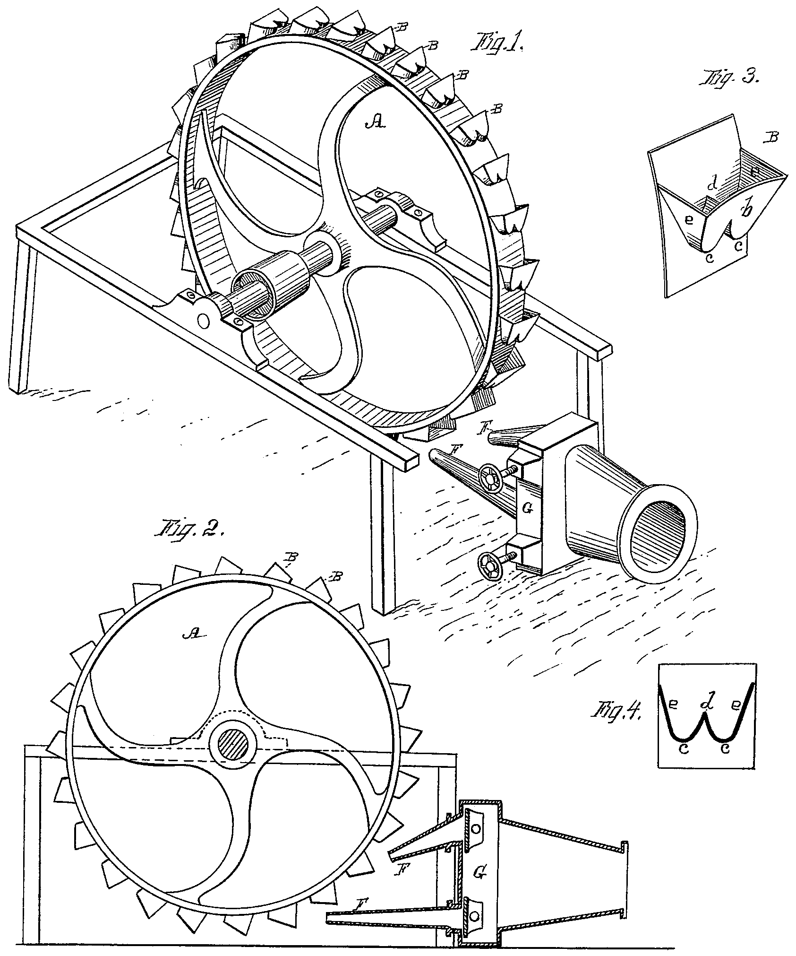

BONORA SIMIONATO, M° Luz
SEBALLOS, Sergio
Ciclo: 2020
ÍNDICE
1. Introducción y reseña histórica 5
2. Principio de funcionamiento 7
3. Ámbito de aplicación 8
4. Clasificación 9
4.1. Velocidad específica 10
4.2. Posición del eje 11
5. Componentes 15
5.1. Distribuidor 15
5.2. Rodete 19
5.3. Carcasa 20
5.4. Cámara de descarga 21
5.5. Sistema hidráulico de frenado 22
5.6. Eje 22
6. Regulación de turbinas Pelton 22
7. Salto Neto en turbinas Pelton 23
Salto neto en la Turbina Pelton de un inyector 23
Salto neto en la turbina Pelton de varios inyectores 24
8. DIMENSIONAMIENTO DE UNA TURBINA PELTON 26
9. Características constructivas 35
10. Centrales con turbinas Pelton 36
10.1 Central Hidroeléctrica de Jostedal, Noruega 36
10.2 Central Hidroeléctrica La Tasajera, Colombia 37
10.3 Central Hidroeléctrica de Chivor, Colombia 38
10.4 Central Hidroeléctrica del Guavio, Colombia 39
10.5 Central Hidroeléctrica San Carlos, Colombia 40
10.6 Central Hidroeléctrica Bieudrón, Suiza 40
11. Bibliografía 42

Índice de Figuras
Figura 1: Lester Allan Pelton 5
Figura 2: Figura de la patente original de Pelton (octubre de 1880) 6
Figura 3: Acción del chorro de agua sobre cada cangilón de un rodete Pelton 7
Figura 4: Aplicación de diferentes turbinas hidráulicas 8
Figura 5: (a) Rodete Pelton rápido (ns=35), (b) Rodete Pelton lento (ns=4) 9
Figura 6: Rodete turbina Pelton 10
Figura 7: Turbina Pelton de eje horizontal 11
Figura 8: Turbina Pelton de eje horizontal 12
Figura 9: Turbina Pelton de eje vertical 13
Figura 10: turbina Pelton de eje vertical 13
Figura 11: Representación esquemática y símil del efecto de acción 15
Figura 12: Vista desde el fondo de una rueda Pelton en operación que ilustra la separación y desviación del chorro de agua en el cangilón 15
Figura 13: Componentes de una turbina Pelton de eje horizontal, con dos equipos de inyección 16
Figura 14: Cámara de distribución de una turbina Pelton 17
Figura 15: Detalles de la tobera de una turbina Pelton 18
Figura 16: Distintos aspectos de la aguja del inyector de una turbina Pelton - Detalle de punta de aguja erosionada 18
Figura 17: Representación esquemática de la actuación de un deflector – Distintas formas de acción sobre el chorro de agua 19
Figura 18: Detalles de un rodete Pelton 20
Figura 19: Cangilones o álabes de la turbina Pelton 20
Figura 20: Detalle de un cangilón - Montaje de cangilones 21
Figura 21: Conjunto de una turbina Pelton 22
Figura 22: Turbina Pelton de eje horizontal, con un equipo de inyección 22
Figura 23: Eje de una turbina Pelton de tres rodetes - Detalle de un cojinete axial 23
Figura 24: Doble regulación de una turbina Pelton 24
Figura 25: Turbina Pelton de un inyector 25
Figura 26: Turbina Pelton de dos inyectores 26
Figura 27: Determinación de la velocidad específica y el número de toberas en función de la cabeza de diseño (salto neto). 27
Figura 28: Curva para determinar la velocidad por chorro en función del salto neto 29
Figura 29: Dimensiones principales de la rueda y cangilones 31
Figura 30: Curva para determinar el coeficiente de velocidad periférica en función de la velocidad específica por chorro. 31
Figura 31: Variación de la eficiencia en función del coeficiente de velocidad periférica 32
Figura 32: Determinación del número de cangilones en función de la velocidad específica por chorro 33
Figura 33: Dimensiones principales de la cubierta o carcaza 35
Figura 34: Principales dimensiones del sitribuidor de una turbina Pelton. 36
Figura 35: Inyector, aguja nueva y aguja erosionada 37
Figura 36: Central Hidroeléctrica de Jostedal, Noruega 38
Figura 37 38
Figura 38 39
Figura 39 39
Figura 40 40
Figura 41 40
Figura 42 41
Figura 43 41
Figura 44 42

Introducción y reseña histórica
En 1880, Lester Allan Pelton patentó la turbina Pelton, una turbina de impulso que extrae energía del agua en movimiento. Las turbinas de impulso anteriores eran extremadamente ineficientes; la turbina Pelton puede extraer casi toda la energía de una corriente de agua en movimiento y sigue siendo la turbina preferida para la generación de energía hidroeléctrica en los casos en que la fuente de agua tiene una alta carga hidráulica y un flujo bajo.
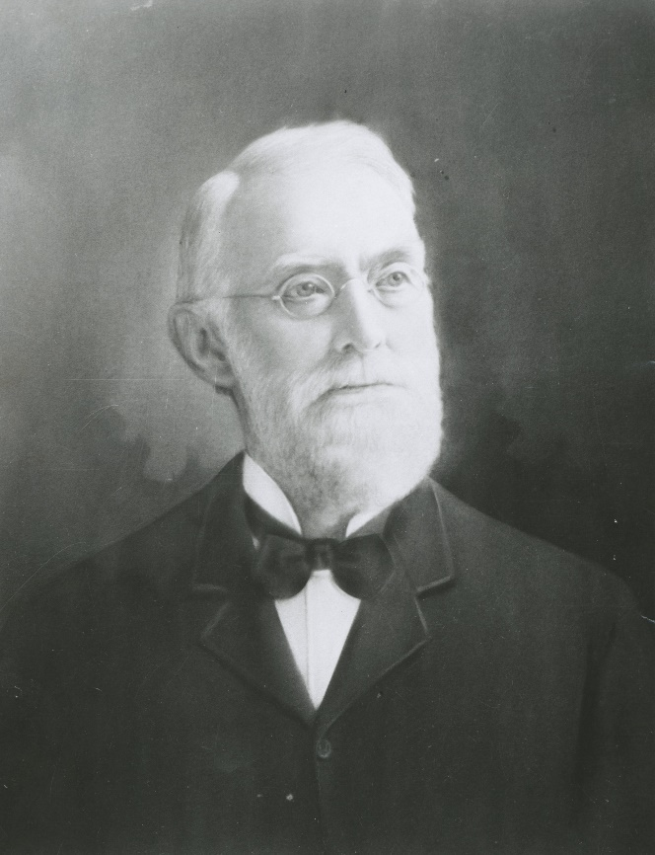
Figura 1: Lester Allan Pelton
Lester A. Pelton llegó a California desde Ohio en 1850, tenía 21 años. En 1864, después de una búsqueda fallida de oro, trabajó en las minas de oro como maquinista y carpintero en Camptonville, condado de Yuba, California. Fue aquí donde hizo un descubrimiento que le valió un lugar permanente en la historia de la ingeniería hidráulica. En las minas, Pelton vio que las ruedas hidráulicas se usaban para proporcionar energía mecánica para todo lo relacionado con la minería, compresores de aire, bombas, molinos de sellos y otras máquinas. La energía para conducir estas ruedas fue suministrada por potentes chorros de agua que golpearon la base de la rueda con paletas de cara plana (estas paletas eventualmente evolucionaron en copas hemisféricas, con el chorro golpeando en el centro de la copa en la rueda). Pelton observó además que una de las ruedas hidráulicas parecía girar más rápido que otras máquinas similares. Resultó inicialmente que esto se debía a que la rueda se había aflojado, y se movió un poco en su eje. Notó que el chorro golpeaba el borde interior de las tazas y salía por el otro lado de la taza. Su búsqueda de mejora resultó en una innovación. Así que Pelton reconstruyó la rueda, con las copas fuera del centro, solo para encontrar de nuevo que giraba más rápido. Pelton también descubrió que usar tazas divididas mejoraba el efecto. En 1879 había probado un prototipo en la Universidad de California, que tuvo éxito. Le concedieron su primera patente en 1880. En 1890, las turbinas Pelton estaban en funcionamiento, desarrollando cientos de caballos de fuerza, alimentando todo tipo de equipos. En 1889 Pelton obtuvo una patente con el siguiente texto. "La turbina de agua Pelton o rueda, es un rotor accionado por el impulso de un chorro de agua sobre cubos curvos fijados a su periferia, cada cubo se divide a la mitad por un borde divisor que divide el agua en dos corrientes, sección curva que invierte completamente la dirección del chorro de agua que los golpea". Dicha turbina alcanzó originalmente un rendimiento aproximado del $82,5 \%$.
Figura 2: Figura de la patente original de Pelton (octubre de 1880)

Principio de funcionamiento
La sucesiva transformación de la energía se efectúa del modo siguiente. La energía potencial gravitatoria del agua embalsada, o energía de presión, llega hasta los orificios de las toberas y se convierte, prácticamente sin pérdidas, en energía cinética al salir el agua a través de dichos orificios en forma de chorros libres, a una velocidad que corresponde a toda la altura del salto útil, estando referida ésta, para el caso concreto de las turbinas Pelton, al centro de los chorros considerados.
Se dispone de la máxima energía cinética en el momento en que el agua incide tangencialmente sobre el rodete, empujando a los cangilones (o álabes) que lo forman obteniéndose el trabajo mecánico deseado.
Las formas cóncavas de los cangilones hacen cambiar la dirección del chorro de agua, saliendo éste ya sin energía apreciable por los bordes laterales, sin ninguna incidencia posterior sobre los cangilones sucesivos. De este modo, el chorro de agua transmite su energía cinética al rodete, donde queda transformada instantáneamente en energía mecánica.
La válvula de aguja, gobernada por el regulador de velocidad, cierra más o menos el orificio de salida de la tobera consiguiendo modificar el caudal de agua que fluye por ésta. El fin de esto es mantener constante la velocidad del rodete, evitándose el embalamiento o reducción del número de revoluciones del mismo por disminución o aumento respectivamente de la carga solicitada al generador.
La arista que divide a cada cangilón en dos partes simétricas corta al chorro de agua seccionándolo en dos láminas de fluido, teóricamente del mismo caudal, precipitándose cada una hacia la concavidad correspondiente. Tal disposición permite contrarrestar mutuamente los empujes axiales que se originan en el rodete, equilibrando presiones sobre el mismo al conseguir cambiar, simétrica y opuestamente, los sentidos de ambas láminas de agua (Figura 3).
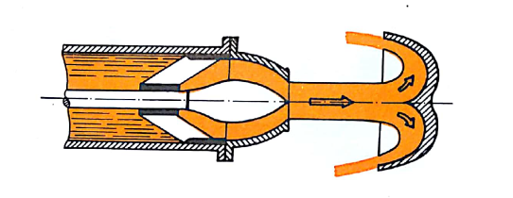
Figura 3: Acción del chorro de agua sobre cada cangilón de un rodete Pelton

Ámbito de aplicación
Las turbinas Pelton se emplean en saltos comprendidos entre $60 m$ y $2000 m$ (siendo más competetitivas cuando se encuentran entre 300m y 2000m) consiguiéndose eficiencias que alcanzan hasta el $90 \%$. Su utilización es idónea para caudales relativamente pequeños (hasta $10 m^{3}/s$ aproximadamente).
Por razones hidroneumáticas, y por sencillez de construcción, son de buen rendimiento para amplios márgenes de caudal (entre $30 \%$ y $100 \%$ del caudal máximo). Por ello se colocan pocas unidades en cada central que requiere turbinas de estas características.
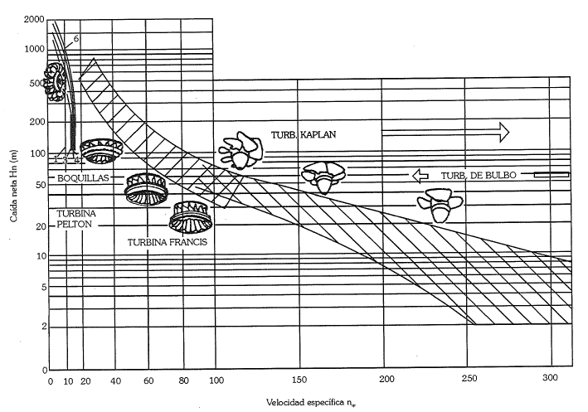
Figura 4: Aplicación de diferentes turbinas hidráulicas

Clasificación

Para operar eficientemente en un campo tan amplio se han diseñado diversos tipos de turbinas que pueden clasificarse en dos grupos principales:
- Turbinas de acción: en las que el caudal de agua se utiliza en forma de chorro a la presión atmosférica, para lo que previamente se ha de transformar toda la energía potencial del agua en energía cinética.
- Turbinas de reacción: en las que el agua se utiliza a una presión superior a la atmosférica, por lo que solo una parte de su energía es cinética.

TURBINAS DE ACCIÓN | TURBINAS REACCIÓN
Partes fijas
Conducto distribuidor | Cámara espiral y predistribuidor
Foso de la turbina  Carcasa | Tubo de aspiración  Tapa de la turbina
Partes móviles
Inyectores | Distribuidor
Rodete | Rodete
Deflector | Eje
Eje

Las turbinas de acción se emplean desde épocas remotas en la forma de ruedas hidráulicas o norias. En la actualidad se usa casi exclusivamente la turbina Pelton.
Las turbinas de acción o de impulso tienen la peculiaridad de aprovechar solamente la
energía cinética del fluido; no existe, pues, gradiente de presión entre la entrada y la salida
de la máquina. El grado de reacción es cero. El sentido de la proyección del chorro de agua y el sentido de giro del rodete coinciden, en el punto de empuje o choque del agua sobre los álabes del mismo.
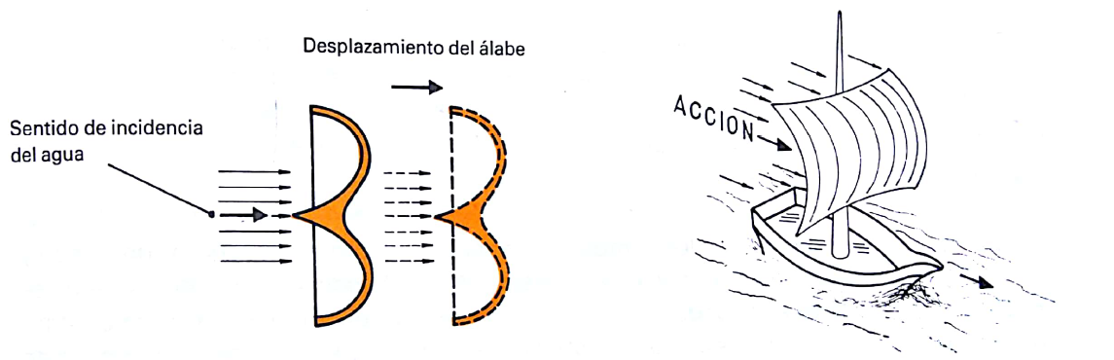
Figura 5: Representación esquemática y símil del efecto de acción

Velocidad específica
Se sabe que todas las turbinas hidráulicas geométricamente semejantes tienen un mismo número específico de revoluciones $n_{s}$, siendo:
$$n_{s}=\frac{n∙\sqrt{p}}{H^{5/4}}$$
Donde:
$n$: Número de revoluciones por minuto o velocidad sincrónica $[rpm]$
$p$: Potencia útil $[kW]$
$H$: Salto neto $[m]$
En el punto nominal de funcionamiento o punto para el que la turbina alcanza el rendimiento óptimo.
Las turbinas Pelton cuyo $n_{s}$ es pequeño se llaman lentas y aquellas cuyo $n_{s}$ es grande se llaman rápidas. En efecto la ecuación anterior demuestra que para dos turbinas de la misma potencia y el mismo salto neto, la que tenga un $n_{s}$ más pequeño girará más lentamente: dicha turbina es una turbina más lenta que la otra.
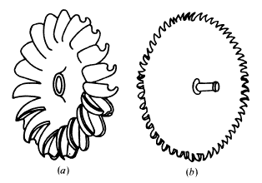
Figura 6: (a) Rodete Pelton rápido (ns=35), (b) Rodete Pelton lento (ns=4)
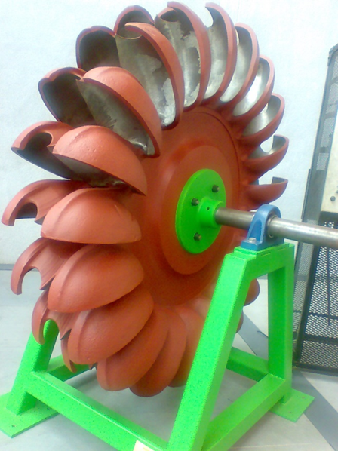
Figura 7: Rodete turbina Pelton
Toda turbina Pelton, lo mismo que cualquier otra turbina hidráulica, se caracteriza por un valor de $n_{s}$, que es el mismo para todas las turbinas geométricamente semejantes, independientemente de su tamaño. Si $n_{s}$ es bajo, por ejemplo $n_{s}=4$ la turbina Pelton se llama lenta y si es elevado, por ejemplo $n_{s}=30$la turbina Pelton se llama rápida. Las palabras lenta y rápida no se refieren pues, al número real de revoluciones; sucediendo con frecuencia que la turbina rápida gira a número de revoluciones menor que la lenta.
La ecuación anterior, válida para todas las turbinas, demuestra que las turbinas lentas:
- Giran a velocidad relativamente más baja que las turbinas rápidas (y en particular las Pelton lentas en comparación con las Pelton rápidas), porque, colocadas en el mismo salto y absorbiendo el mismo caudal, la turbina de menor $n_{s}$ girará también a menor $n$.
- Absorben relativamente menos caudal, porque girando al mismo número de revoluciones e instaladas en el mismo salto neto, la turbina de menor $n_{s}$ absorberá menos caudal.
- Se destinan a saltos relativamente más elevados, porque girando al mismo número de revoluciones y absorbiendo el mismo caudal, la turbina de menor $n_{s}$ requerirá un salto más elevado.

Posición del eje
La clasificación más general que puede hacerse de las turbinas Pelton es en tipos de eje horizontal y tipos de eje vertical. Existen otras divisiones que toman en cuenta el número inyectores por rueda o el número de rotores montados en un mismo eje. Las turbinas Pelton, se conocen como turbinas de presión por ser ésta constante en la zona del rodete, de chorro libre, de impulsión, o de admisión parcial por ser atacada por el agua sólo una parte de la periferia del rodete. Así mismo entran en la clasificación de turbinas tangenciales y turbinas de acción, conceptos que analizaremos a su debido tiempo.

Eje horizontal
En la disposición de eje horizontal el número de chorros por rueda se reduce generalmente a uno o dos, por resultar complicada la instalación en un plano vertical de las tuberías de alimentación y las agujas de inyección. La rueda queda, sin embargo, más accesible para su inspección, lo mismo que los inyectores, con lo que la reparación de averías pequeñas y desgastes por erosión pueden efectuarse sin desmontar la turbina.
Encuentra así aplicación este sistema de montaje en aquellos casos donde se tienen aguas sucias que producen deterioros o notable acción abrasiva.
Con el eje en horizontal se hace también posible instalar turbinas gemelas para un solo generador colocado entre ambas, contra restando empujes axiales.
Figura 8: Turbina Pelton de eje horizontal

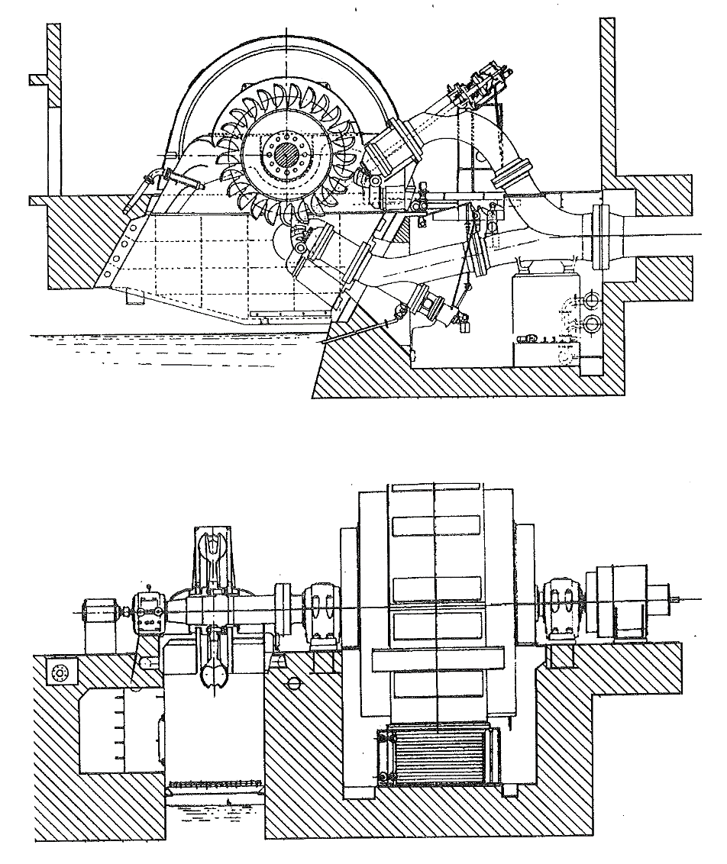
Figura 9: Turbina Pelton de eje horizontal
Eje vertical
Con la disposición de eje en vertical (Figura 10) se facilita la colocación del sistema de alimentación en un plano horizontal, lo que permite aumentar el número de chorros por rueda (4 a 6); se puede así incrementar el caudal y tener mayor potencia por unidad. Se acorta la longitud del eje turbina-generador; se amenguan las excavaciones; se puede disminuir el diámetro de la rueda y aumentar la velocidad de giro; se reduce en fin el peso de la turbina por unidad de potencia.
Todo esto viene dando lugar a que encuentre más partidarios la disposición en vertical hoy día, a pesar de la preferencia que siempre tuvo, hasta hace poco, la instalación con eje horizontal. Conviene hacer notar que, con el montaje del eje en vertical, la inspección y las reparaciones se hacen más difíciles, por lo que conviene reservar esta disposición para aquellos casos en que se tengan aguas limpias que no produzcan gran efecto abrasivo sobre los alabes e inyectores; tanto más, que los alabes en este caso, están ya sometidos a una acción más repetida del agua, al existir mayor número de chorros por rueda.
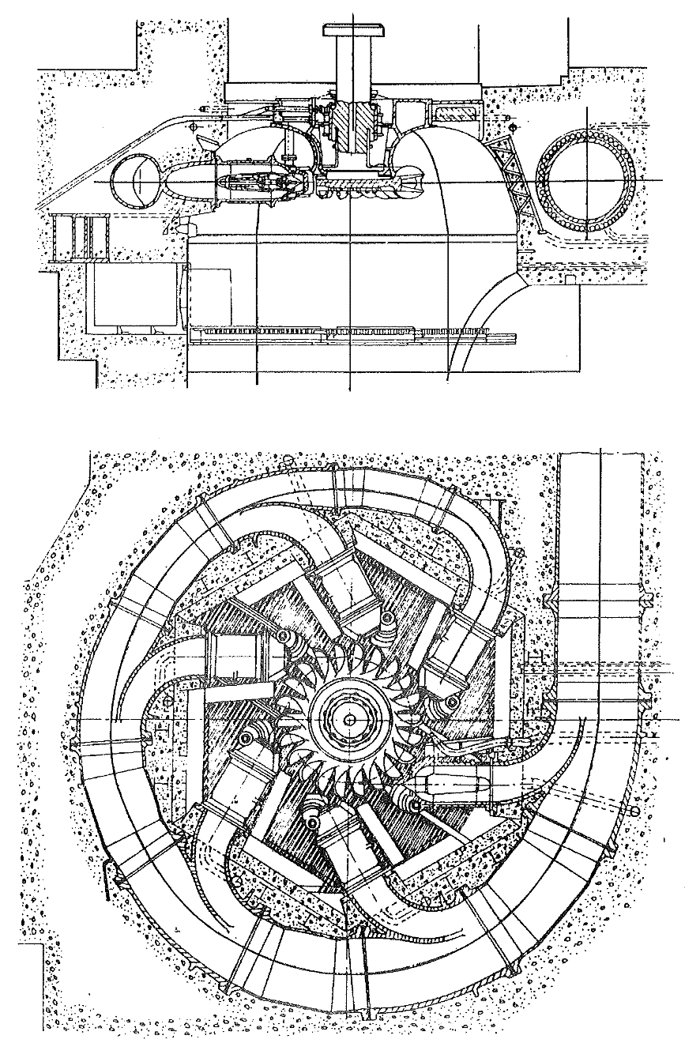
Figura 10: Turbina Pelton de eje vertical
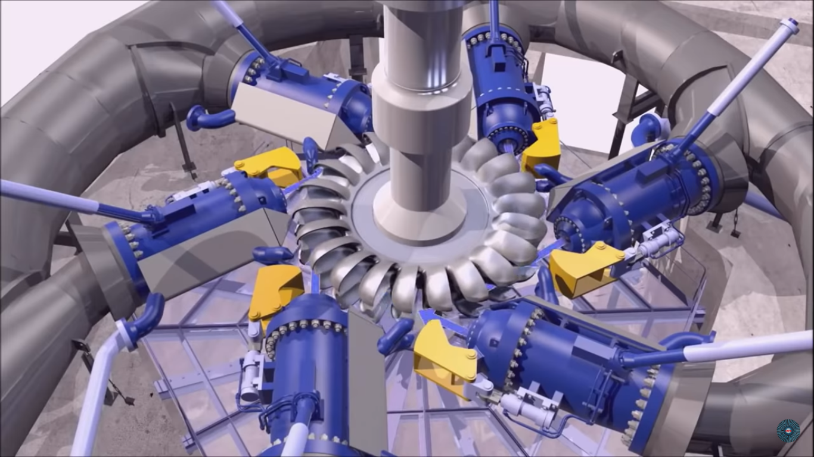
Figura 11: turbina Pelton de eje vertical
Figura 12: Vista desde el fondo de una rueda Pelton en operación que ilustra la separación y desviación del chorro de agua en el cangilón

Componentes
Los componentes esenciales de una turbina Pelton siguiendo la trayectoria del agua a través de la misma son (Figura 13).
- Distribuidor
- Rodete
- Carcasa
- Cámara de descarga
- Sistema hidráulico de frenado
- Eje
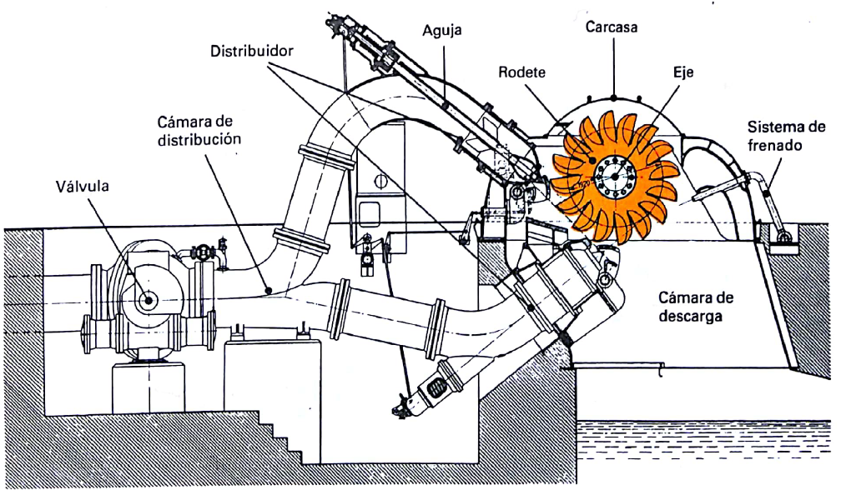
Figura 13: Componentes de una turbina Pelton de eje horizontal, con dos equipos de inyección

Distribuidor
Está constituido por uno o varios equipos de inyección de agua. Cada uno de dichos equipos, formado por determinados elementos mecánicos, tiene como misión dirigir, convenientemente, un chorro de agua, cilíndrico y de sección uniforme, que se proyecta sobre el rodete, así como también, regular el caudal preciso que ha de fluir hacia dicho rodete, llegando a cortarlo totalmente cuando proceda.
El número de equipos de inyección, colocados circunferencialmente alrededor de un rodete, depende de la potencia y características del grupo, según las condiciones del salto de agua. Así mismo, se puede disponer de más de un rodete en el mismo eje, cada uno de ellos dotado del distribuidor apropiado (Figura 14). Hasta seis suelen ser los equipos que proyectan chorros de agua sobre un mismo rodete, derivando todos y cada uno de ellos de la tubería forzada. Dicho número de equipos de inyección, se instala en turbinas Pelton con eje vertical, siendo, normalmente uno o dos inyectores los instalados cuando la disposición del eje es horizontal.
Para mejor comprensión, se describirán los elementos que forman un solo equipo de inyección, mediante el cual se obtiene un chorro de agua. Estos elementos son:
- Cámara de distribución
Consiste en la prolongación de la tubería forzada, acoplada a ésta mediante brida de unión, posteriormente a la situación de la válvula de entrada a turbina, según la trayectoria normal del agua. También se nombra cámara de inyectores. Tiene como misión fundamental, conducir el caudal de agua. Igualmente, sirve de soporte a los demás mecanismos que integran el distribuidor (Figura 14).
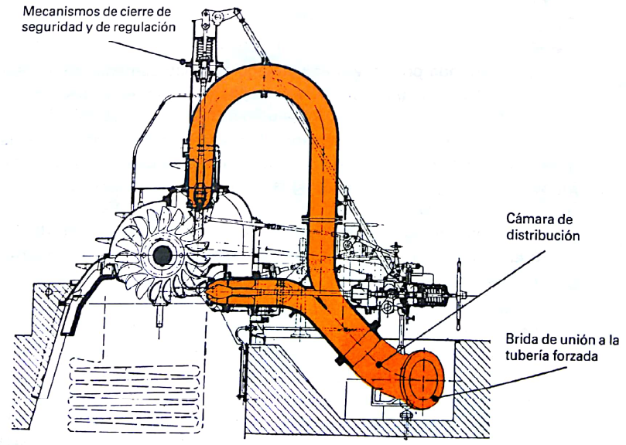
Figura 14: Cámara de distribución de una turbina Pelton
- Inyector
La tubería de presión que sirve el agua a una turbina Pelton termina en un inyector en forma de tobera convergente, con aguja de cierre cónica, que cumple las funciones de alimentador, de regulador del gasto y de convertidor de la energía potencial del agua en energía cinética para ser aprovechada por la turbina. Es el elemento mecánico destinado a dirigir y regular el chorro de agua. Está compuesto por:
  - Tobera
Se entiende como tal, una boquilla, normalmente con orificio de sección circular (puede tratarse de otra sección), de un diámetro aproximado entre $5$ y $30 cm$, instalada en la terminación de la cámara de distribución (Figura 15).
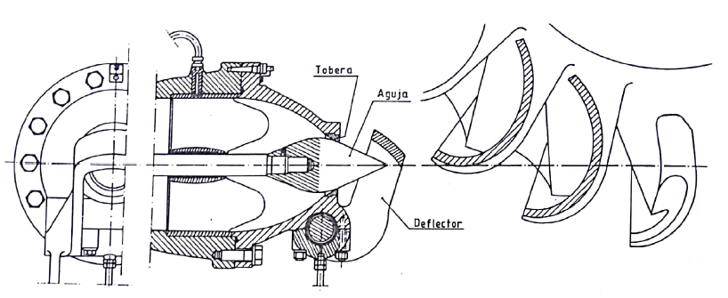
Figura 15: Detalles de la tobera de una turbina Pelton
Proyecta y dirige, tangencialmente hacia la periferia del rodete, el chorro de agua, de tal modo que la prolongación de éste forma un ángulo prácticamente de $90°$ con los imaginarios radios de aquel, en los sucesivos puntos de choque o incidencia del agua. Con lo últimamente expuesto se explica el concepto de turbina tangencial, del cual se hizo mención al iniciar el estudio de las turbinas Pelton.
  - Aguja
Está formada por un vástago situado concéntricamente en el interior del cuerpo de la tobera, guiado mediante cojinetes sobre los cuales tiene un libre movimiento de desplazamiento longitudinal en dos sentidos.
Uno de los extremos del vástago, el orientado hacia el orificio de salida de la tobera, termina en forma esférico-cónica a modo de punzón, fácilmente recambiable, el cual regula el caudal de agua que fluye por la misma, de acuerdo con el mayor o menor grado de acercamiento hacia el orificio, llegando a cortar totalmente el paso de agua cuando se produce el asentamiento de dicho punzón sobre el mencionado orificio, según las circunstancias de funcionamiento del grupo.
En el otro extremo, están dispuestos mecanismos tales como un muelle de cierre de seguridad, que tiende a cerrar el orificio de tobera, presionando al punzón sobre el mismo, cuando la turbina está parada, o se pone fuera de servicio de manera brusca debido a un determinado defecto que afecte al grupo. También, sobre dicho extremo, actúan una serie de palancas o de servomecanismos, que regulan la posición del punzón, al que de ahora en adelante se llamará aguja o válvula de aguja, según las órdenes recibidas del regulador de velocidad.
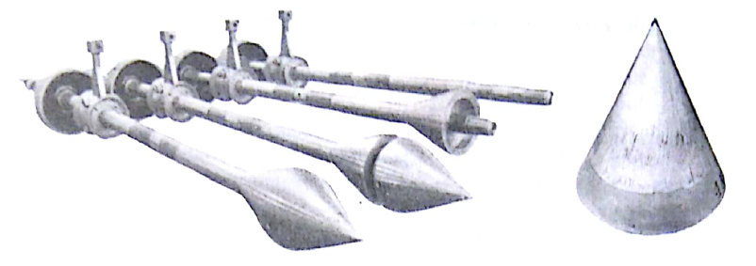
Figura 16: Distintos aspectos de la aguja del inyector de una turbina Pelton - Detalle de punta de aguja erosionada
  - Deflector
Es un dispositivo mecánico que, a modo de pala o pantalla, puede ser intercalado con mayor o menor incidencia en la trayectoria del chorro de agua, entre la tobera y el rodete, presentando la parte cóncava hacia el orificio de tobera (Figura 17).
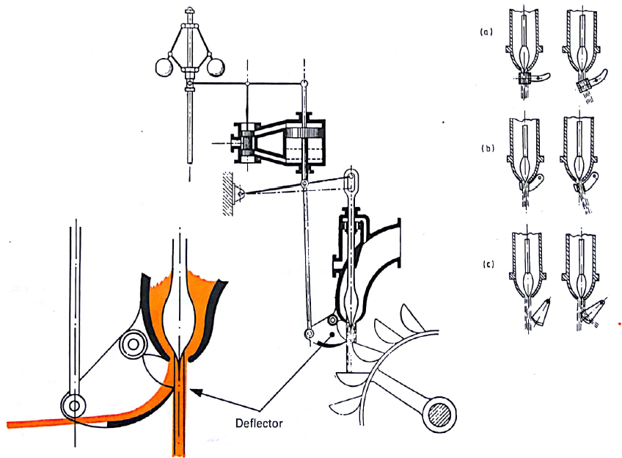
Figura 17: Representación esquemática de la actuación de un deflector – Distintas formas de acción sobre el chorro de agua
Tiene como misión desviar, total o parcialmente según proceda, el caudal de agua, impidiendo el embalamiento del rodete al producirse un descenso repentino de la carga. Su intervención, evita variaciones bruscas de presión en la tubería forzada, al permitir una respuesta más lenta de la válvula de aguja, ante fuertes oscilaciones de carga.
La situación del deflector se controla con el regulador de velocidad; al igual que las distintas secciones de paso de agua por las toberas, al controlar las posiciones de la válvula de aguja.
- Equipo de regulación de velocidad
Está constituido por un conjunto de dispositivos electro-mecánicos, a base de servomecanismos, palancas y bielas. Su función es la de mantener constante la velocidad del grupo, a fin de que la frecuencia de la corriente generada tenga, en todas las circunstancias de carga, $50$ o $60 Hz$.

Rodete
Es la pieza clave donde se transforma la energía hidráulica del agua, en su forma cinética, en energía mecánica o, dicho de otra manera, en trabajo según la forma de movimiento de rotación. Esencialmente consta de los siguientes elementos:
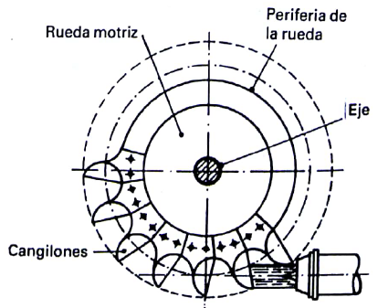
Figura 18: Detalles de un rodete Pelton
- Rueda motriz
Está unida rígidamente al eje, montada en el mismo por medio de chavetas y anclajes adecuados. Su periferia está mecanizada apropiadamente para ser soporte de los denominados cangilones.
- Cangilones
También llamados álabes, cucharas o palas. Son piezas de bronce o de acero especial para evitar, dentro de lo posible, las corrosiones y cavitaciones.
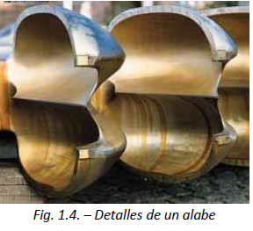
Están diseñados para recibir el empuje directo del chorro de agua. Su forma es similar a la de una doble cuchara, con una arista interior lo más afilada posible y situada centralmente en dirección perpendicular hacia el eje, de modo que divide al cangilón en dos partes simétricas de gran concavidad cada una, siendo sobre dicha arista donde incide el chorro de agua. En sección, el conjunto toma forma de (omega abierta).
Figura 19: Cangilones o álabes de la turbina Pelton

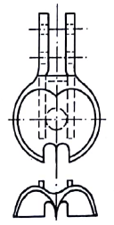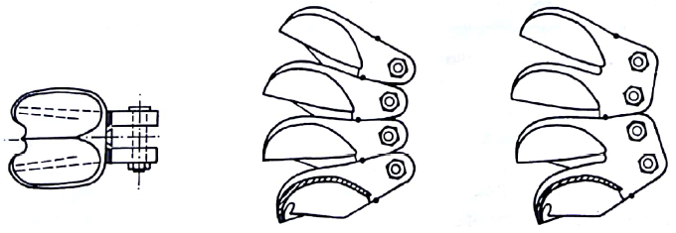
Figura 20: Detalle de un cangilón - Montaje de cangilones
Su situación sobre la rueda motriz, se consigue por dos procedimientos. Uno de ellos consiste en montarlos de uno en uno o de dos en dos, sobre la periferia de la misma, haciendo la fijación mediante tornillos y cuñas, de tal manera que no existan juegos ni holgura. Modernamente, y para rodetes de cualquier tamaño, los cangilones están forjados con la misma rueda, formando pieza única, lo cual permite una economía en la construcción; y mayor seguridad de funcionamiento, dado el impacto inicial del agua que han de soportar en el momento del arranque, la fuerza centrífuga alcanzada en caso de embalamiento, etcétera.
Cada cangilón lleva, en su extremo periférico, una escotadura en forma de 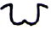 (uve doble), perfectamente centrada. Tiene como objeto conseguir que, la parte cóncava del cangilón precedente, según el sentido de giro, reciba el chorro de agua cuando su arista se encuentra en posición lo más perpendicular posible, respecto al eje del chorro, aprovechando al máximo el caudal y el impulso que éste le proporciona al acompañarle durante un corto trayecto, razón por la cual las turbinas Pelton se denominan turbinas de impulsión. Dichas escotaduras favorecen un mayor acercamiento de las toberas hacia el rodete.

Carcasa
Es la envoltura metálica que cubre los inyectores, rodete y otros elementos mecánicos de la turbina.
Su misión consiste en evitar que el agua salpique al exterior cuando, después de incidir sobre los cangilones, abandona a éstos. Dispone de un equipo de sellado, en las zonas de salida del eje, a fin de eliminar fugas de agua. Puede estar formado por un laberinto metálico dotado de drenajes, o bien por juntas de estanqueidad, prensaestopas, etc.
Cuando se trata de turbinas Pelton instaladas con el eje en posición vertical, la carcasa, situada horizontalmente, tiene convenientemente distribuidos en su periferia unos conductos de paso de aire para aireación del rodete, lográndose, alrededor del mismo, el adecuado equilibrio de presiones. En el caso de turbinas con el eje horizontal, la aireación se efectúa desde la cámara de descarga.
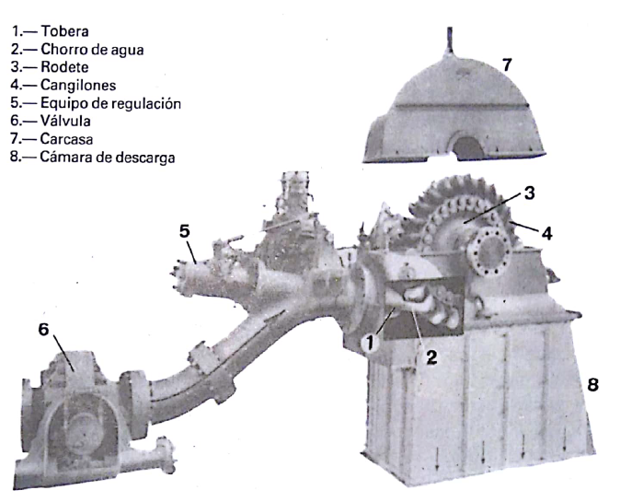
Figura 21: Conjunto de una turbina Pelton

Cámara de descarga
Se entiende como tal la zona por donde cae el agua libremente hacia el desagüe, después de haber movido al rodete. También se conoce como tubería de descarga.
Para evitar deterioros debidos a la acción de los chorros de agua, especialmente de los originados por la intervención del deflector, se suele disponer, en el fondo de la cámara de descarga, de un colchón de agua de $2$ a $3 m$ de espesor. Con el mismo fin, se instalan blindajes o placas, situadas adecuadamente, que protegen la obra de hormigón.
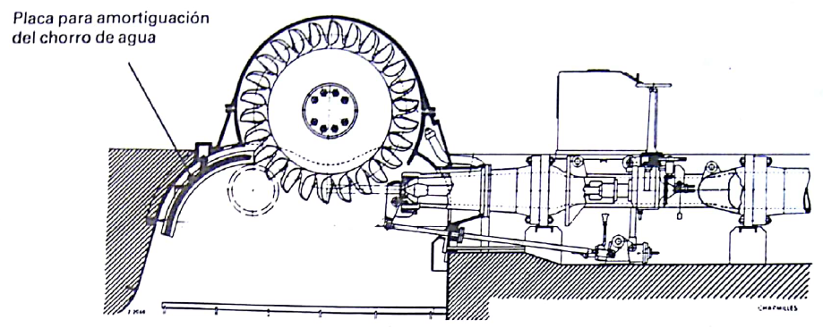
Figura 22: Turbina Pelton de eje horizontal, con un equipo de inyección

Sistema hidráulico de frenado
Consiste en un circuito de agua derivado de la cámara de distribución. El agua, proyectada a gran velocidad sobre la zona convexa de los cangilones, favorece el rápido frenado del rodete, cuando las circunstancias lo exigen (Figura 13).

Eje
Rígidamente unido al rodete, y situado adecuadamente sobre cojinetes debidamente lubricados, transmite el movimiento de rotación al eje del alternador.
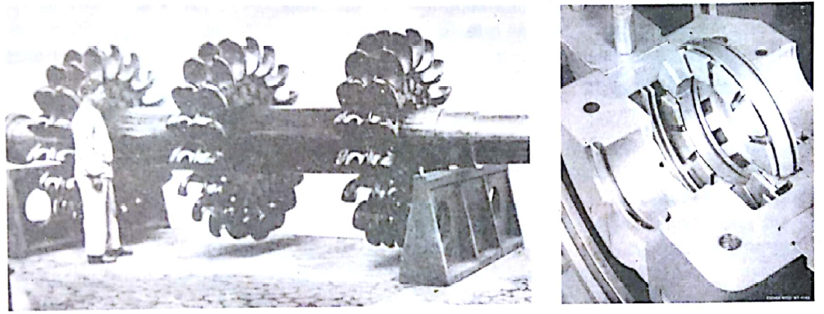
Figura 23: Eje de una turbina Pelton de tres rodetes - Detalle de un cojinete axial
El número de cojinetes instalados, así como su función, radial o radial-axial, depende de las características de cada grupo.

Regulación de turbinas Pelton
En este caso, la acción del regulador se realiza sobre la válvula de aguja del inyector, y también en el deflector. Por tales circunstancias, estas turbinas disponen de la denominada doble regulación, que establece una exacta correspondencia entre la posición de la válvula de aguja y el deflector.
En caso de disminuir la carga proporcionada por el grupo, bruscamente o por un disparo, el deflector interviene rápidamente en primer lugar, desviando parte del chorro hacia el exterior del rodete; posteriormente, y de forma lenta, se realiza el acercamiento de la aguja hacia la tobera, con lo que se evitan efectos perjudiciales ocasionados por la posible presencia del golpe de ariete, especialmente si la tubería forzada es de gran longitud, caso más probable, por tratarse de la alimentación de turbinas Pelton.
Al aumentar la potencia solicitada al grupo, el deflector se aleja del chorro de agua y, al mismo tiempo, la aguja se separa del orificio de la tobera, permitiendo el paso de mayor caudal de agua hacia los cangilones. El deflector queda, nuevamente, lo más cercano al chorro, dispuesto para intervenir.
Todo el conjunto, regulador y equipo de regulación, se encuentra instalado generalmente sobre la cámara de distribución.
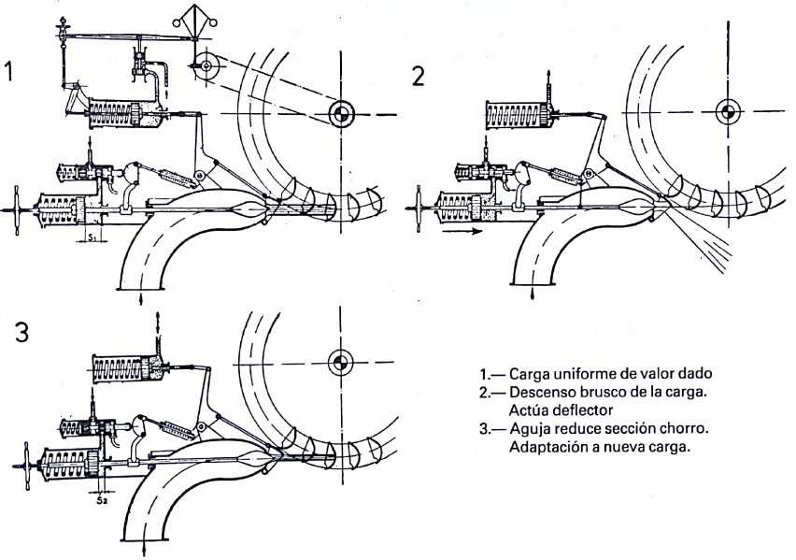
Figura 24: Doble regulación de una turbina Pelton

Salto Neto en turbinas Pelton

Salto neto en la Turbina Pelton de un inyector
En el caso de un solo inyector y eje de la turbina horizontal, si se considera la zona comprendida desde inmediatamente antes del inyector, punto A de la Fig. 21, hasta el punto de tangencia del chorro con la circunferencia media de la rueda, punto A1, de acuerdo con la definición dada de salto neto, se tiene:
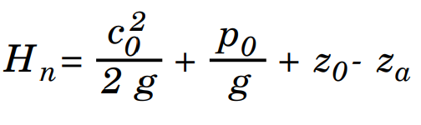
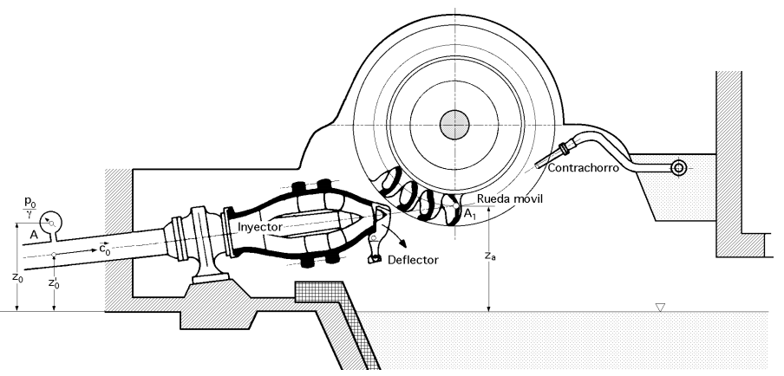
Figura 25: Turbina Pelton de un inyector

Salto neto en la turbina Pelton de varios inyectores
Si por ejemplo se considera que la turbina tiene dos inyectores, Fig. 22, de diferentes características que proporcionan los caudales Q₁ y Q₂, (caso poco frecuente), el estudio se puede hacer como si el conjunto constase de dos turbinas, para los respectivos caudales Q₁ y Q₂, saltos correspondientes H_{n1} y H_{n2}, y potencias respectivas N_{n1} y N_{n2}, de la forma:
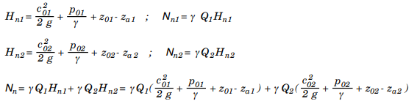
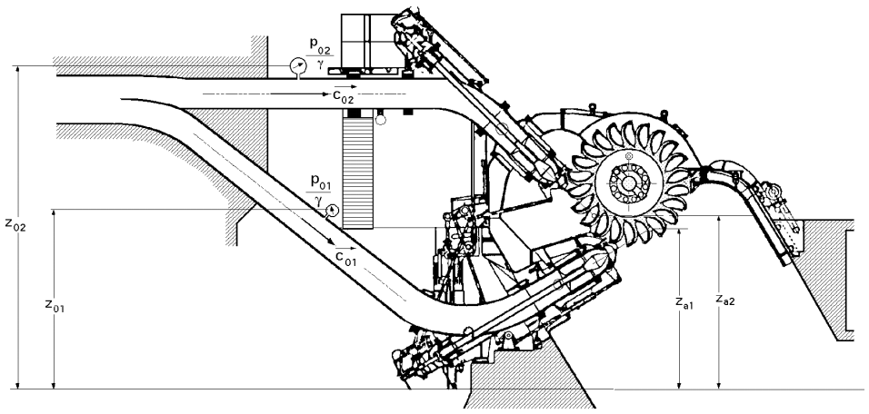
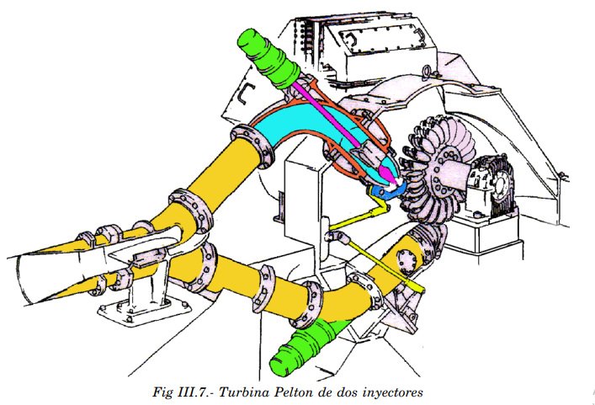
Figura 26: Turbina Pelton de dos inyectores
En este caso se puede tomar como salto neto, el salto neto promediado Hn que es el que tendría una turbina de un solo inyector que, con el caudal total, Q = Q1 +Q2, diese la misma potencia, es decir:
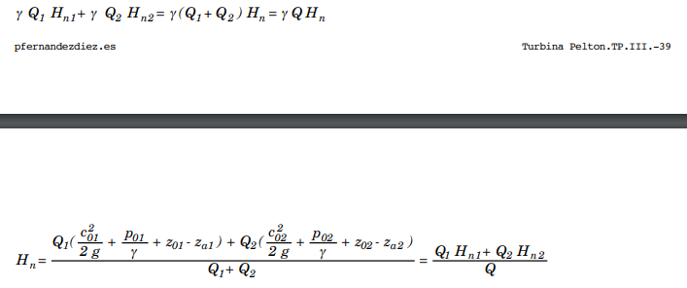
que se puede ampliar fácilmente para una turbina de eje horizontal y cualquier número de inyectores.
Si la turbina fuese de eje vertical, las expresiones se simplifican, Hn1 = Hn2 = ..., sobre todo, en el caso de tener los inyectores la misma sección, Q1 = Q2 = ..., caso cada día más frecuente.

DIMENSIONAMIENTO DE UNA TURBINA PELTON
Las partes principales de una tubería Pelton son, como ya se explicó anteriormente, el rodete, los álabes o cangilones, los deflectores y el caracol o distribuidor con sus toberas. A continuación, se presenta una alternativa para el dimensionamiento de cada una de estas partes, según el libro Tomás Ochoa Rubio, tomo II.
El método, es el resultado de una extensa investigación estadística hecha a una gran cantidad de datos tomados de turbinas Pelton manufacturadas ya en todo el mundo. En este método, se le da más importancia a las unidades de eje vertical, debido a su mayor aplicación en las centrales de gran capacidad, la información acumulada muestra una tendencia al uso de unidades con capacidad de 300 MW o más.
Para su aplicación, se parte del hecho de que ya se conoce la disposición de la turbina, así como el número de chorros que ésta va a tener; teniendo como base la información suministrada en numerales anteriores. Esta información es una guía con el fin de tener un dato de partida, pero a nivel de diseño es necesario realizar una serie de combinaciones en cuanto al número de unidades y número de choros por unidad, con fin de obtener las condiciones técnico económicas óptimas.
Figura 27: Determinación de la velocidad específica y el número de toberas en función de la cabeza de diseño (salto neto).
El procedimiento a seguir es:
8.1. A partir de la figura 27, se puede obtener la velocidad específica en función del salto neto de diseño y un número de chorros ya determinado, de la siguiente forma:
$$n_{s}=n*{\left(P\right)}^{\frac{1}{2}}*H_{d}^{-1.25}*1,167$$
Donde:
$n:$velocidad nominal [r.p.m.]
$n_{s}:$ velocidad específica de la turbina
$P:$potencia nominal de la turbina [kW]
$H_{d}$: salto neto de diseño [m]
Otra manera de obtener la velocidad específica de la turbina es por medio de la siguiente ecuación:
$$n_{s}=n_{sc}*\sqrt{i}*\sqrt{N° de rodetes}$$
Donde:
$i:$ número de chorros por rueda
$n_{sc}:$ velocidad específica por chorro
El número de rodetes se refiere al hecho de que una sola unidad, eventual mente, puede estar equipada con dos o más rodetes unidos a un mismo eje. La velocidad específica por chorro se puede determinar a partir de la (Figura 28), teniendo como dato base el salto o cabeza neta de diseño. Con el valor escogido de la velocidad específica por chorro se puede obtener la velocidad específica de la turbina con diferentes números de chorros. Por lo general se escoge la condición que dé como resultado la turbina más rápida posible, que lógicamente es la de menor costo. Es importante tener en cuenta durante la selección que el límite superior de la velocidad nominal es de 514 r.p.m., puesto que para una velocidad mayor la velocidad de embalamiento resulta muy alta.
8.2 Se obtiene la velocidad nominal a partir de la siguiente ecuación:
$$n=\frac{n_{s}}{P^{\frac{1}{2}}*H_{d}^{-1.25}*1,167}$$
Figura 28: Curva para determinar la velocidad por chorro en función del salto neto
8.3 Se ajusta la velocidad nominal a la velocidad sincrónica más próxima con base al número de polos escogidos.
$$N° par de polos=60*\frac{f}{n}$$
Donde:
$f:$frecuencia [Hz]
$n:$velocidad nominal [r.p.m.]
La frecuencia para Argentina es de 50 Hz. Reemplazando este valor en la ecuación anterior se obtiene:
$$N° par de polos=\frac{3000}{n}$$
El resultado obtenido para el número par de polos, se aproxima al número par más cercano para luego determinar la velocidad nominal ajustada.
$$n=\frac{3000}{N° par de polos}$$
8.4 Se obtiene la velocidad específica de la turbina ajustada a una función de la velocidad nominal corregida.
$$n_{s}=n_{AS}*P^{0,5}*H^{-1,25}*1,167$$
8.5. Se determina el valor de la velocidad específica por chorro empleando la siguiente expresión, la cual es el resultado de un análisis estadístico con la aplicación de la teoría de regresión lineal:
$$n_{SC}=85,49*H^{-0,243}$$
Otra ecuación que llevaría a obtener resultados muy simples es la siguiente:
$$n_{SC}=n*{\left(\frac{P}{i}\right)}^{0,5}*H^{-1,25}*1,167$$
Donde:
$n_{SC}:$velocidad específica del chorro
$P:$Potencial de la turbina [Kw]
$i:$número de chorros
$n:$ velocidad nominal [rpm]
$H:$salto de diseño [m]
El valor obtenido de la velocidad específica por chorro no debe exceder a los valores límites dados en la figura 28, empleado en el numeral 2 como paso intermedio para obtener la velocidad específica de la turbina.
Diámetro del rodete y la tobera
8.6 Se determina el valor del coeficiente de velocidad periférica ($ϕ$) por medio de la siguiente expresión, teniendo como dato de partida la velocidad específica por chorro.
$$ϕ=0,5445-0,0039n_{SC}$$
8.7. Una vez obtenido el valor del coeficiente de la velocidad periférica, se pasa a obtener el diámetro medio del rodete (D₂), empleando la siguiente ecuación (figura 29).
$$D_{2}=ϕ*\left(60*\frac{\sqrt{2*g*H}}{π*n}\right) \left[m\right]$$
El valor de D₂ también es posible obtenerlo a partir de las siguientes expresiones las cuales están en función de la velocidad periférica de la rueda y la velocidad nominal de la turbina.
$$D_{2}=\frac{60}{π}*\frac{Vu}{n}$$
Donde:
Figura 29: Dimensiones principales de la rueda y cangilones
$U:$ velocidad periférica de la rueda
$n:$ velocidad nominal de la rueda
Para determinar la magnitud de la velocidad periférica se puede emplear la figura 30 para obtener el valor del coeficiente de velocidad periférica, el cual está definido por la siguiente expresión.
Figura 30: Curva para determinar el coeficiente de velocidad periférica en función de la velocidad específica por chorro.
$$ϕ=\frac{velocidad periférica de la rueda}{velocidad teórica del chorro}$$
$$ϕ=\frac{Vu}{\sqrt{2*g*H }}$$

Una vez determinado el valor de Vu se puede pasar a calcular la magnitud del parámetro D₂. Se debe tratar de tener un valor de $ϕ$, que esté comprendido entre 0,44 y 0,46 ya que dentro de este rango se tienen las mejores eficiencias por parte de las turbinas Pelton. Esto se puede observar de forma clara en la figura 31.
Figura 31: Variación de la eficiencia en función del coeficiente de velocidad periférica

8.8. Se obtiene el valor del diámetro del chorro definido por la siguiente fórmula:
$$d=\sqrt{\frac{4}{π}*\frac{q_{c}}{C}}$$
Donde:
$q_{c}:$ caudal por chorro
$C:$ velocidad del chorro
$d:$diámetro del chorro
Dimensiones principales de los cangilones
8.9 Las dimensiones principales de los cangilones están dadas en función del diámetro del chorro por medio de las siguientes fórmulas estadísticas (figura 29):
$$H1=3,20*d^{0,96} \left[m\right]$$
$$H2=3,23*d^{1,02} \left[m\right]$$
8.10Teniendo ya calculado el largo del cangilón, se puede determinar de una forma aproximada el diámetro extremo de la rueda, así:
$$D_{3}=D_{2}+H_{2} \left[m\right]$$
También se puede obtener D₃ por medio de la siguiente fórmula, la cual viene dada en función de la velocidad específica del chorro y el diámetro medio del rodete.
$$D_{3}=D_{2}*(1,028+0,0137*n_{SC})$$
Los resultados obtenidos con estas fórmulas deben ser muy similares entre sí, aunque es lógico que exista cierta diferencia ya que para la deducción de cada una de estas expresiones se siguieron procedimientos diferentes.
8.11 Se obtiene Hs que es la distancia entre el eje de la rueda y el máximo nivel del agua dentro de la cubierta en condiciones estables.
$$H_{S}=1,87+2,24*\left(\frac{Q}{n_{S}}\right)$$
Donde:
$H_{S}:$ distancia entre el eje de la rueda y el nivel máximo del agua dentro de la cubierta.
$Q:$ caudal de diseño de la turbina [m3/s]
$n_{S}$: velocidad específica de la turbina

Número de cangilones o cucharas
8.12 El número de cucharas o cangilones se puede determinar por medio del procedimiento explicado en la parte inicial de este capítulo; pero a continuación se presenta una forma más ágil para calcular este valor. La única información que se requiere es la velocidad específica por chorro; con este dato se entra a la figura 32 y se obtiene el número aproximado de cangilones.
Figura 32: Determinación del número de cangilones en función de la velocidad específica por chorro

Dimensiones de la cubierta
8.13. El blindaje o cubierta del rodete sirve primordialmente para conducir el agua al pozo de descarga y para soportar las toberas. En el lugar en que el rodete recibe el derrame de chorros el blindaje debe ser de gran ancho, para permitir que el rodete pueda descargar su agua con libertad.
La cubierta debe tener ventilación adecuada para permitir la entrada del aire necesario que reemplace al arrastrado por el agua descargada.
Las cubiertas en turbinas de eje vertical, pueden ser de sección circular o poligonal y su escogencia radica únicamente en la facilidad de transporte y montaje que presentan las de sección poligonal con relación a las de sección circular; esto solamente, cuando sus dimensiones son demasiado grandes.
Las dimensiones principales de la cubierta se obtienen con la aplicación de una serie de fórmulas obtenidas con base en un estudio estadístico. Estas expresiones se encuentran definidas en función del diámetro externo de la turbina; el procedimiento es el siguiente:
Se obtiene L que es la variable que da el tamaño planeado de la cubierta:
$$L=0,78+2,06*D_{3}$$
Luego se determina el valor de G definido por la siguiente ecuación:
$$G=0,196+D_{3}$$
Posteriormente se determina F:
$$F=1,09+0,71*L$$
Y como última dimensión de la cubierta se obtienen I, H
$$I=1,28+0,37*L$$
$$H=0,62+0,513*L$$
Cada una de estas dimensiones aparecen indicadas en la figura 33:
Tamaño del espiral
Figura 33: Dimensiones principales de la cubierta o carcaza
8.14. Las principales dimensiones del conducto en forma de espiral están definidas mediante las siguientes expresiones:
$$B=0,595+0,69*L$$
$$C=0,362+0,68*L$$
$$D=0,7*L-0,219$$
$$E=0,43+0,70*L$$
Cada una de estas dimensiones aparece indicada en la figura 32, la cual se refiere a una turbina Pelton con cuatro boquillas; las dimensiones C y D para máquinas de dos y tres boquillas se derivan de los valores indicados en las figuras de acuerdo con la disposición de las boquillas dentro de la cubierta de la turbina; si el número de boquillas es de cuatro, cinco o seis no tiene influencia apreciable en las dimensiones del conducto.
Figura 34: Principales dimensiones del sitribuidor de una turbina Pelton.

Características constructivas
El chorro de agua tiene una velocidad muy alta, entre $80$ y $140 m/s$ o incluso más en los saltos mayores de $1000 m$, por lo que su capacidad erosiva es muy elevada y puede dañar las superficies de la aguja y la boquilla de la tobera, lo que modificaría la forma del chorro y reduciría sustancialmente el rendimiento. Por ello, estas piezas se fabrican con material duro y resistente a la abrasión a partir de un diseño que facilite su vigilancia y sustitución. Es de notar que la capacidad erosiva aumenta aproximadamente con la quinta potencia de la velocidad y se magnifica con la presencia de material granular en suspensión, tal como arena de naturaleza silícea, lo que puede provocar la destrucción de estas piezas en un período de utilización muy breve; por ello, las piezas más expuestas al desgaste como las agujas o las boquillas, se disponen para que puedan ser sustituidas con facilidad y, en casos especiales, se tratan con un cromado superficial duro o se revisten de materiales cerámicos. Este problema también afecta a las cazoletas en donde la capacidad erosiva del agua se incrementa con la irregularidad del chorro provocada por la erosión de los inyectores; por ello, es de especial importancia realizar la revisión y mantenimiento regular de las toberas y de las cazoletas para proceder a su reparación en el momento que se detecten erosiones de importancia o se acusen vibraciones o pérdidas de rendimiento.
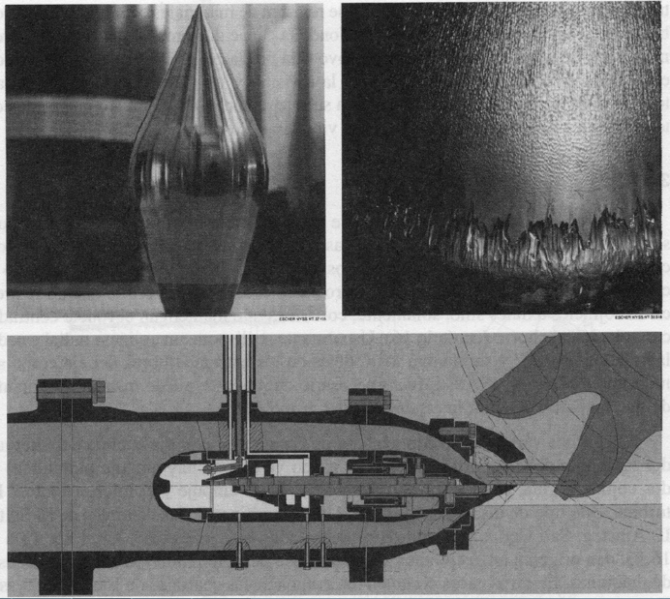
Figura 35: Inyector, aguja nueva y aguja erosionada
El número de alabes suele ser de $17$ a $26$ por rueda, dependiendo de la velocidad específica de la turbina. Para alta velocidad específica el número de alabes es menor. En efecto, para una rueda de un diámetro determinado por una carga y una velocidad de giro si la velocidad específica es alta es que el gasto es grande, lo que exige alabes mayores, y por tanto caben menos en la misma periferia de la rueda.
En cualquier caso, el número de álabes debe ser tal que el agua proveniente del chorro no tenga lugar para pasar entre dos álabes sin acción sobre algunos de ellos. La determinación del paso se realiza con el trazado de las trayectorias relativas del agua respecto a la rueda concebida están su plano ecuatorial geométrico.
La arista media del álabe no es completamente radial, sino que está ligeramente inclinada con relación a la dirección del chorro. El ángulo de inclinación es tanto mayor cuanto mayor es la velocidad específica de la turbina.

Centrales con turbinas Pelton

Central Hidroeléctrica de Jostedal, Noruega
- Potencia instalada: 301 MW
- Unidades: 1 turbina de 288 MW
- Salto bruto máximo: 1163 m
- Caudal por unidad: 28.5 m3/s
- Año de inauguración: 1990
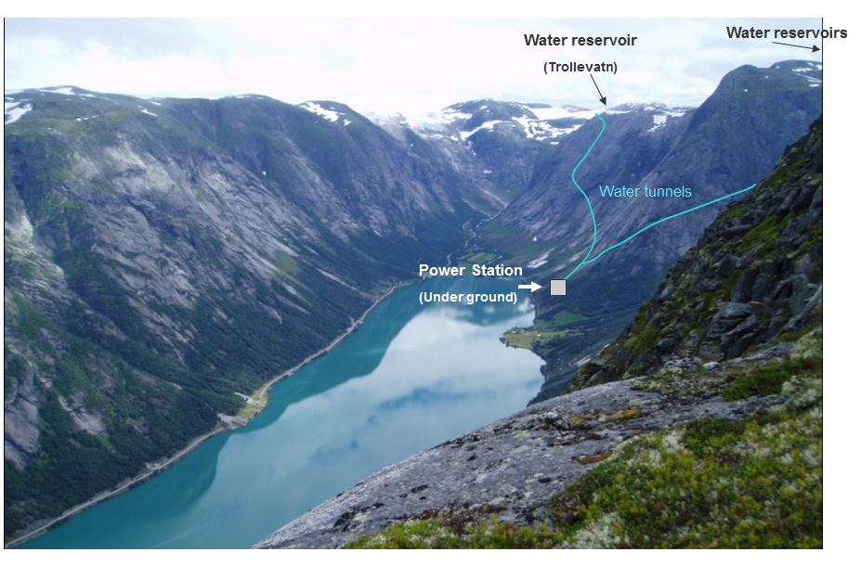
Figura 36: Central Hidroeléctrica de Jostedal, Noruega

Central Hidroeléctrica La Tasajera, Colombia
- Potencia instalada: 315 MW
- Unidades: 3 turbinas de 105 MW
- Salto bruto máximo: 933 m
- Caudal por unidad: 13.25 m³/s
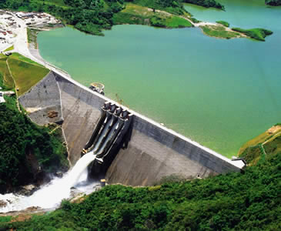
- Año de inauguración: 1993 (primer unidad)
Figura 37

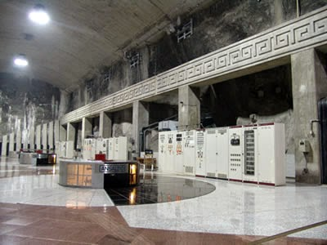
Figura 38

Central Hidroeléctrica de Chivor, Colombia
- Potencia instalada: 1000 MW
- Unidades: 8 turbinas de 125 MW
- Salto bruto promedio: 756 m
- Caudal por unidad: 20.25 m3/s
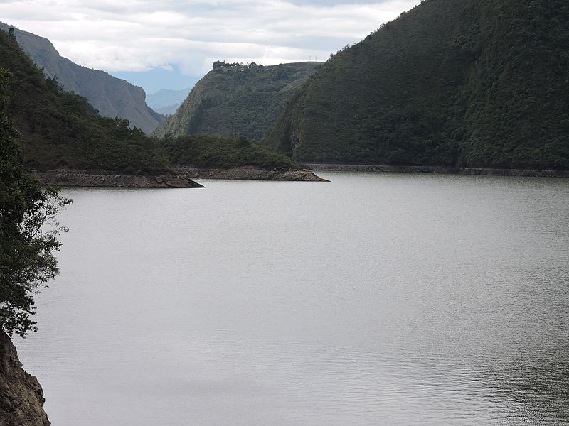
- Año de inauguración: 1976 (4 unidades)
Figura 39
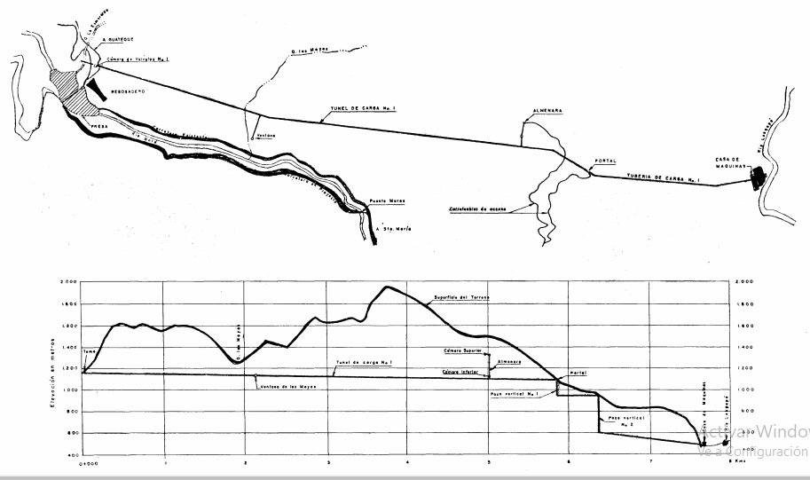
Figura 40

Central Hidroeléctrica del Guavio, Colombia
- Potencia instalada: 1213 MW
- Unidades: 5 turbinas de 240 MW (faltan construir 3 turbinas más)
- Salto bruto máximo: 1100 m
- Caudal por unidad: 25 m3/s
- Año de inauguración: 1992
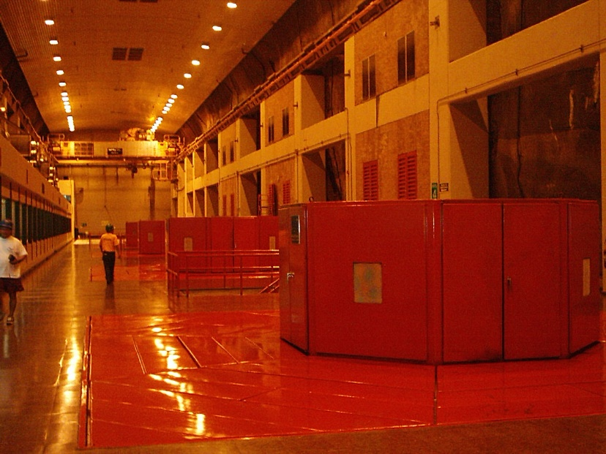
Figura 41

Central Hidroeléctrica San Carlos, Colombia
- Potencia instalada: 1240 MW
- Unidades: 8 turbinas de 155 MW (capacidad para 2 turbinas más)
- Salto bruto medio: 554 m
- Caudal por unidad: 32.7 m3/s
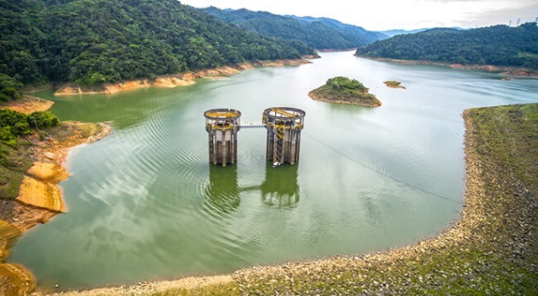
- Año de inauguración: 1984
Figura 42

Central Hidroeléctrica Bieudrón, Suiza
- Potencia instalada: 1269 MW
- Unidades: 3 turbinas de 423 MW
- Salto bruto máximo: 1869 m
- Caudal por unidad: 25 m3/s
- Año de inauguración: 1998
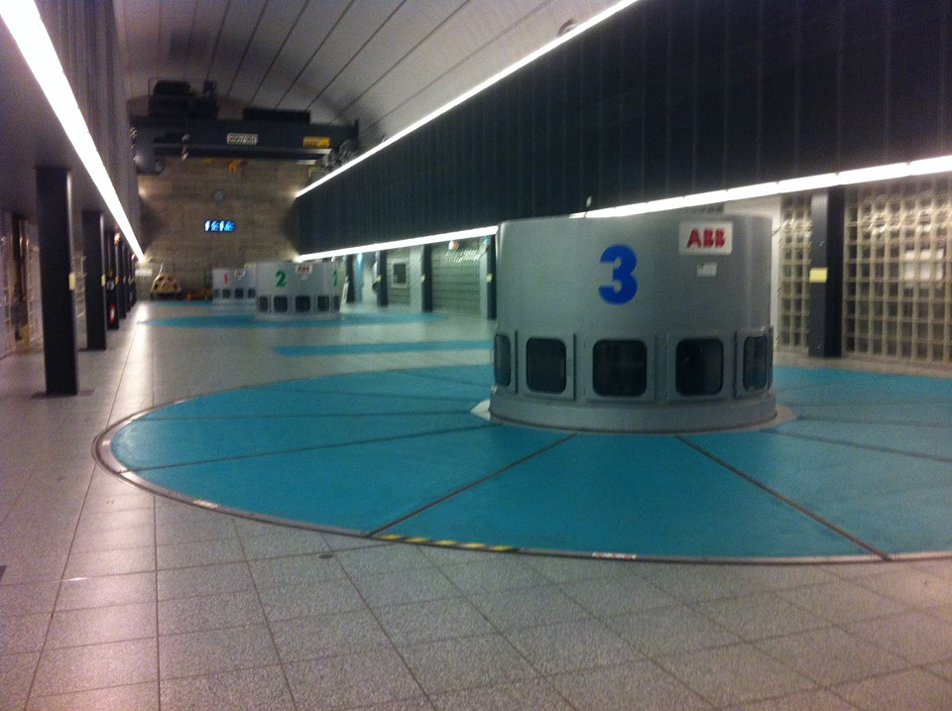
Figura 43
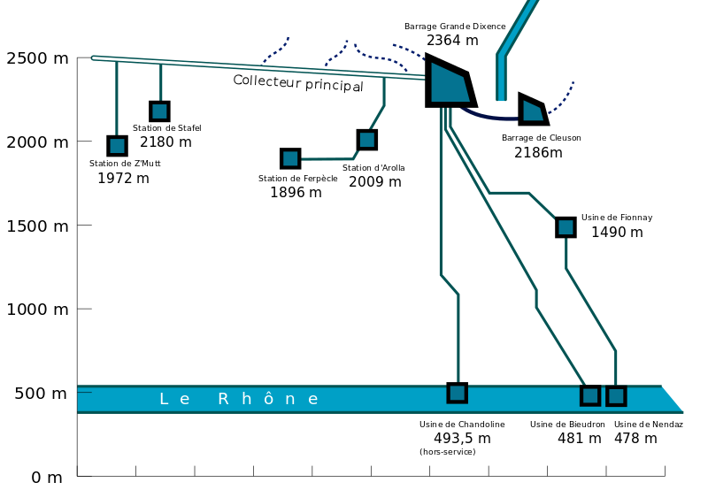
Figura 44

Bibliografía
- Cengel, Y. A., Cimbala, J. M., Mecánica de Fluidos, 2006.
- Cuesta Diego, L., Vallarino, E., Aprovechamientos Hidroeléctricos, Tomo II, 2000.
- IBERDROLA, Endesa, Sevillana de Electricidad, UNION FENOSA, Centrales Hidroeléctricas, 1994.
- Mataix, C., Mecánica de Fluidos y Máquinas Hidráulicas, 1993.
- Ochoa Rubio, T., Centrales Hidroeléctricas, Tomo II, 2002.
- Polo Encinas, M., Turbomáquinas Hidráulicas, 1975.
- http://bdigital.unal.edu.co/10303/7/79271054.2007.Parte2.pdf

